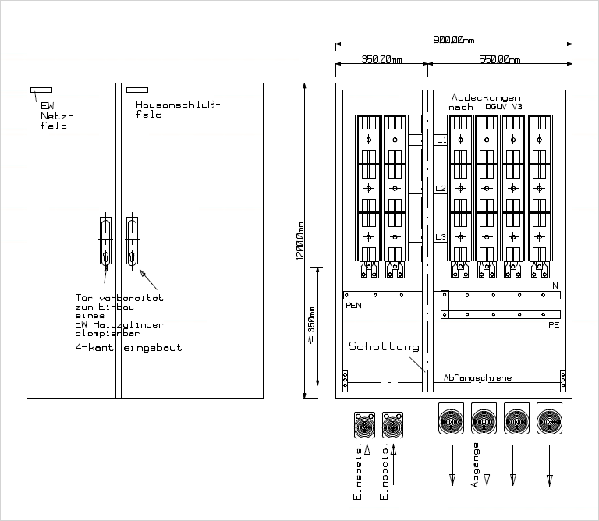

Typ: MFHA 2EW-3HA
Hausanschlussschrank, Komplettschrank
Montageart: Aufputz, für den Innenbereich, mit Tür
geltende Normen: DIN EN 61439-1; VDE 0660-600-1,
pulverbeschichtet, in RAL 7035

Schutzart: IP54
Schutzklasse: (I)geerdet
Tiefe des Produkts: 350 mm
Höhe des Produkts: 1200 mm
Breite des Produkts: 900 mm

Gehäuse aus Stahlblech, Netzsystem TN-C-S –polig.
Befestigungsart: Wandbefestigung, für den Innenbereich.
Zwischen Netzfeld und Hausanschlussfeld befindet
sich eine Schottwand. Je eine Kabeleinführung M25 in
EW Hausanschlussfeld für eventuelle Erdungsleitung.
Kabeleinführungen bis 4x185° oder 4x1x185°(bei NH00),
Anschlussklemme mit 120° als V-Klemme.
Schwenkhebelverschluss plombierbar mit
zusätzlichem Vierkantanschluss 8mm,
leichte Kabeleinführung durch spezielle Schiebeplatte w.
Sammelschiene 5pol. 40x10 573A (DIN 43671).
Netzfeld ohne Mehrpreis links oder rechts lieferbar.
NH – Unterteil Gr.II 400A mit V-Klemme
gemäß Zeichnung eingebaut.
V-Klemme bis 150° für N+PE je Abgang(bei Abgang NH00 bis 95°).
Fabrikat: Alphatec oder gleichwertig

Einheit: Stk.
Artikelnummer: MFHA 2EW-4HA
gewähltes Fabrikat/Typ: '___________/___________'
liefern, montieren und betriebsfertig anschließen.

